山河岁月志

镇江地方志（秦—1840）

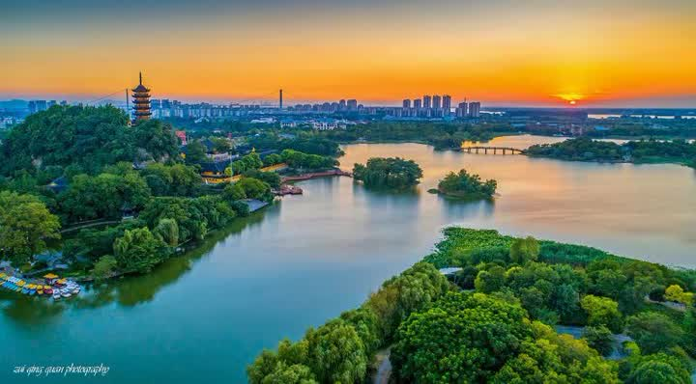

目录
- 卷一·自然概貌
- 山川形胜
- 江河要冲
- 气候物产
- 卷二·历史沿革
- 秦汉奠基：丹徒县与京口里
- 六朝枢纽：南北争衡之咽喉
- 隋唐以降：漕运与军事重镇
- 宋元明清：江防与漕运中枢
- 卷三·经济民生
- 漕粮转运与商业市镇
- 手工业与盐政管理
- 卷四·文化积淀
- 诗词中的金陵屏障
- 宗教与书院传承
- 总结：地理与历史的交融

卷一·自然概貌
镇江，古称“朱方”“京口”，地处长江下游南岸、太湖流域北缘，其地势西南高、东北低，宁镇山脉延伸入境，形成“三山五岭”之形胜。
- 山川形胜：焦山、北固山、金山三山耸峙江畔，扼守江流，其中焦山砥柱中流、北固山陡峭临江，自古为军事瞭望及布防要地。
- 江河要冲：长江与京杭大运河在此交汇，使镇江成为南北水运枢纽。江阔水深，可泊巨舰，亦为漕粮北运的关键节点。
- 气候物产：属亚热带季风气候，稻渔丰饶，山林资源丰富，更为历代屯兵储粮提供天然支持。
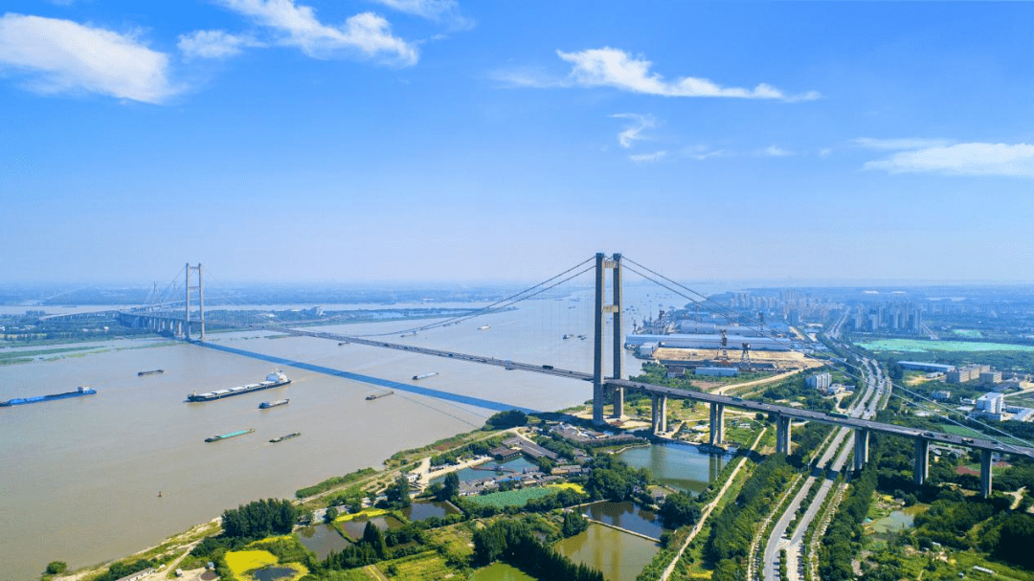

卷二·历史沿革
秦汉奠基：秦置丹徒县，传说始皇遣三千赭衣囚徒凿京岘山以破“王气”，故名“丹徒”。其地临江控河，始成江东要塞。
六朝枢纽：东吴孙权筑铁瓮城于北固山，作为军事堡垒及都城建业（今南京）屏障。东晋南朝时，大量北人南渡，京口成为流民屯驻、兵源征发之所，涌现刘裕等寒门武将，所谓“以京口为天下劲兵之地”。
隋唐以降：隋开大运河，镇江作为江南河入江口，成为漕运枢纽。唐代设镇海军节度使，驻重兵防遏江淮。
宋元明清：
- 南宋时，韩世忠曾于此阻金兵南下，陆秀夫、文天祥亦在此组织抗元。
- 明代迁都北京后，镇江成为江南漕粮北运的集散中心，设大型漕仓。
- 清廷在此驻扎水师，修建炮台，以控江防、护漕运，地理价值臻于极致。
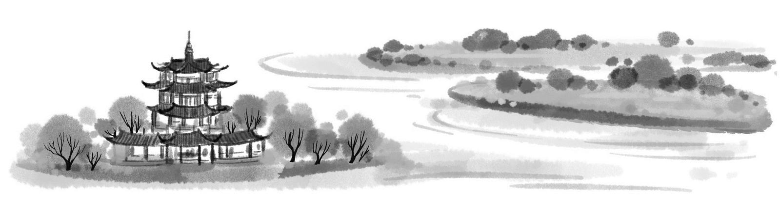
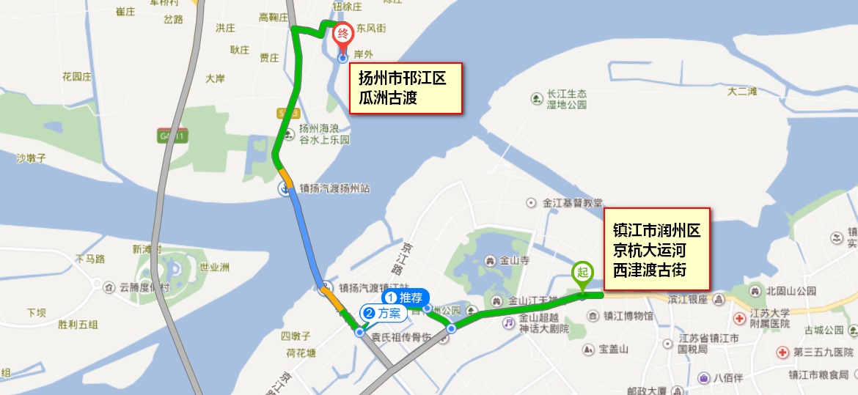
著名的“京口瓜洲一水间”

卷三·经济民生
镇江因水而兴，藉漕运成为商业巨镇：
- 漕运中枢：每年数百万石漕粮经此北运，带动码头、仓储、修船等产业，城西运河畔“银山门”商贾云集。
- 盐政要地：作为两淮盐运枢纽，盐船沿江至此分销江南，官方设检校批验所，严防私盐。
- 手工业盛：唐代以来，造船、造纸、酿醋业渐兴，所产江绸、香醋行销南北。
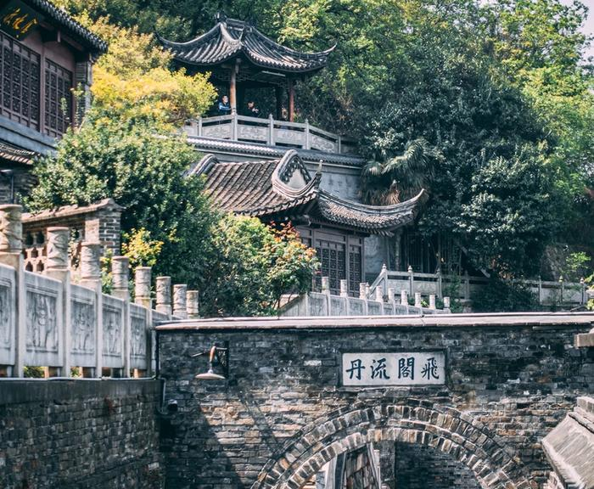
西津渡掠影

卷四·文化积淀
地理险要、江山壮丽，激发无数文人咏叹：
- 诗词镌胜：梁武帝登北固山题“天下第一江山”，辛弃疾留下“何处望神州？满眼风光北固楼”之慨叹，王湾《次北固山下》写尽江春行旅之思。
- 宗教传播：金山寺（东晋建）、焦山定慧寺成为江南佛教中心，香火鼎盛；道教茅山亦近在毗邻，影响深远。
- 书院教育：龙冈书院、宝晋书院等依山临江而建，儒风与山水相融，涵养出刘勰、沈括等巨子。
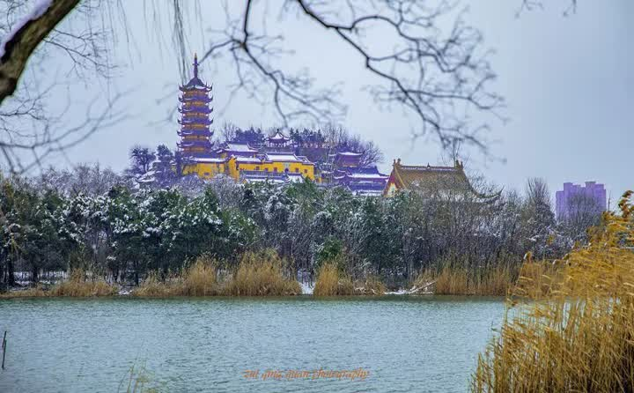
金山寺雪景

总结：地理与历史的交融
镇江千年史，实为一部“因水而兴、凭山而守”的地理叙事：
- 江河定功能：长江与运河交汇，注定其成为军事要塞、漕运咽喉；
- 山川塑文化：三山雄峙激发豪情与禅思，更吸引文人武将在此留下历史足迹；
- 战和交替间：每逢南北对峙，则凸显其屏障作用（如六朝、南宋）；天下太平时，则发挥其漕运与商业价值（如明清）。
直至1840年前，镇江始终以“江河锁钥”之姿，深刻参与中国历史的进程，成为连接经济、军事与文化的时空坐标。

注：本志依传统方志体例编纂，聚焦地理与历史互动，史料来源包括《丹徒县志》《镇江府志》及历代地理总志。

（注：文档部分内容可能由 AI 生成）

